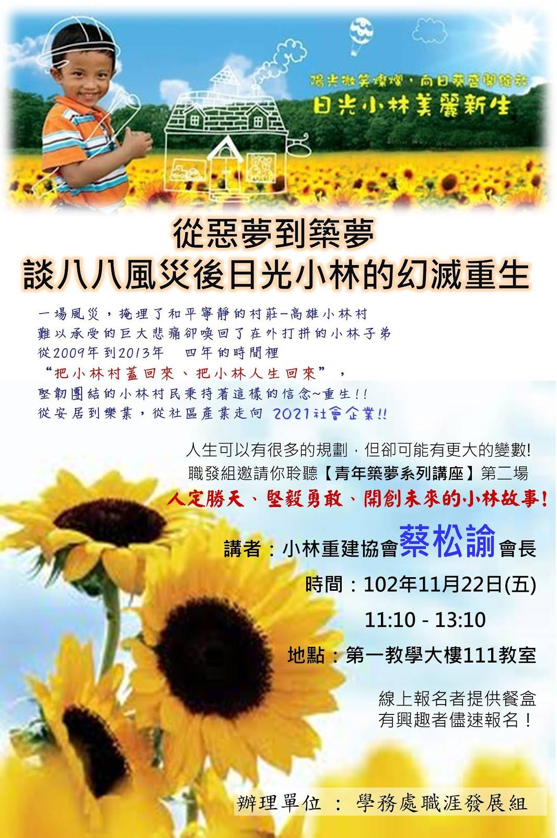
http://osa.web.ym.edu.tw/front/bin/ptdetail.phtml?Part=13110001

